串間市国際交流協会１６年度事業報告

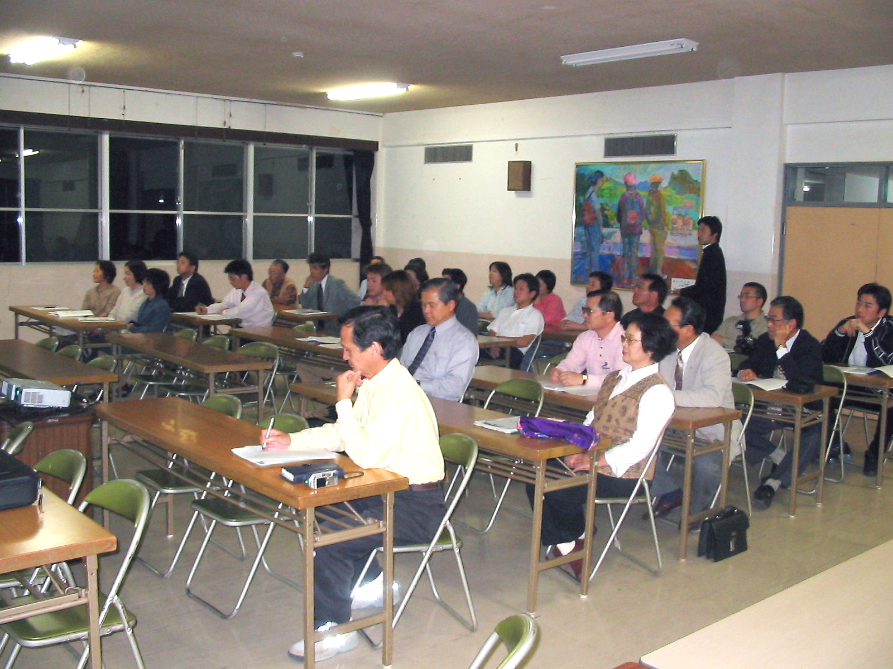
４月 平成１６年度総会（中央公民館にて開催）
- 平成１５年度の事業報告
- 平成１６年度の事業計画の説明
- 平成１６年度の予算案の説明

平成１５年度オーストラリア派遣事業報告会（中央公民館にて開催）
- 随行員（国際交流員ジミー氏）より派遣事業概要の説明および報告
- 派遣者（高校生８名）より研修内容についての報告
- 質疑応答
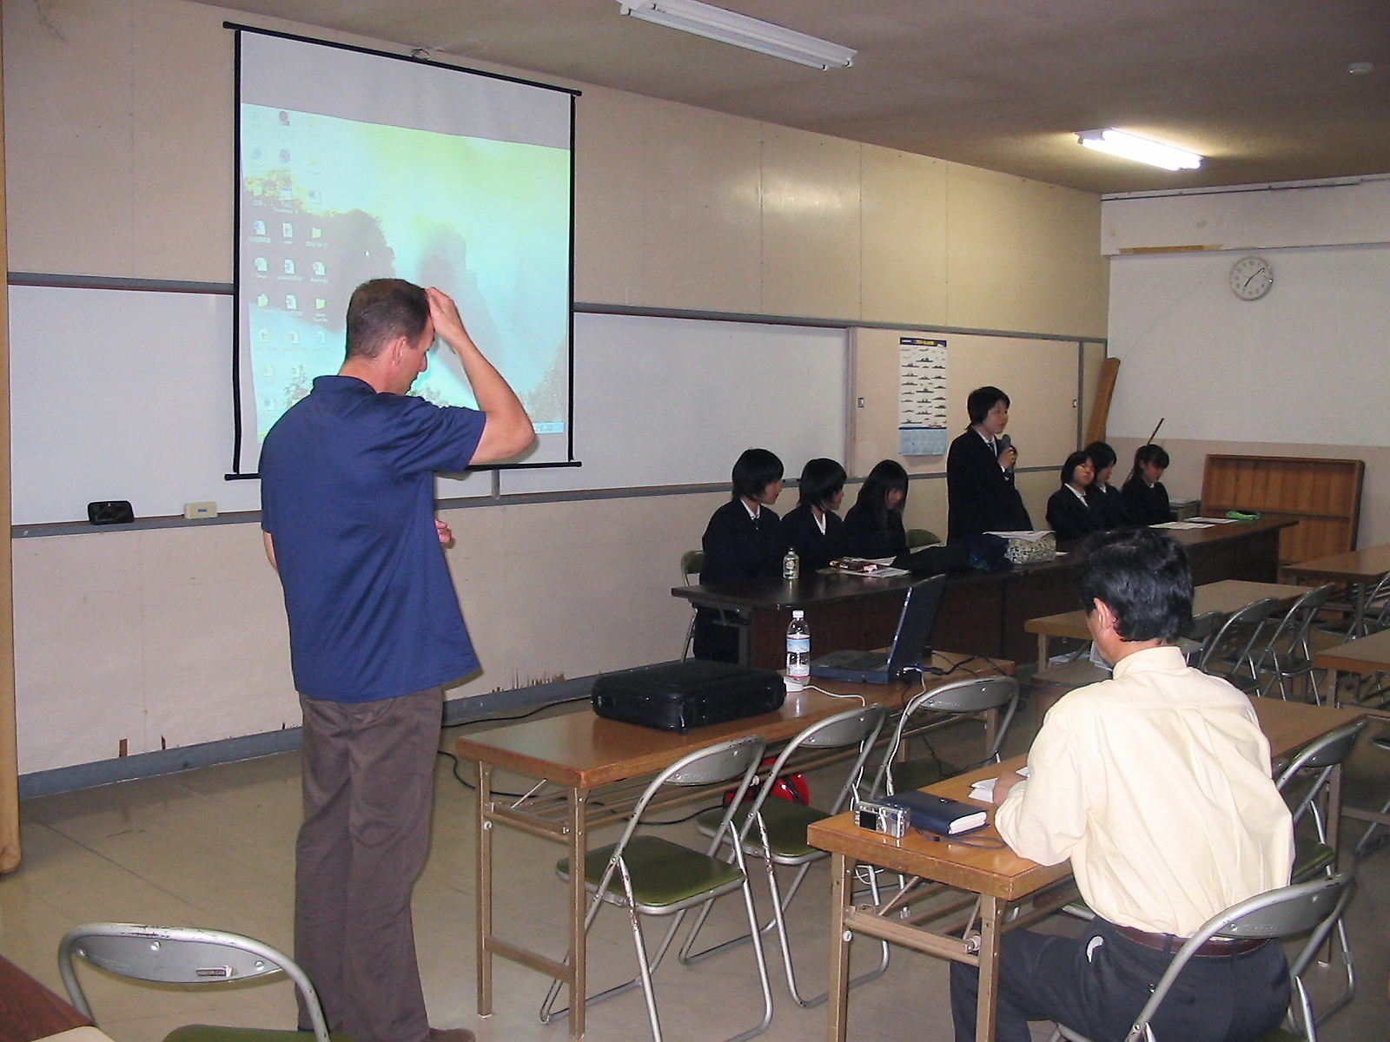
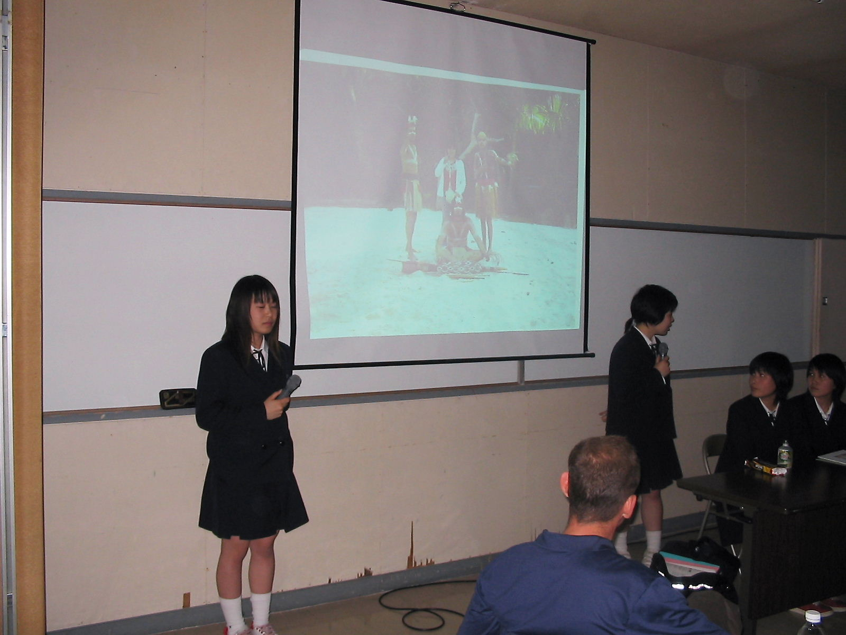
- 報告書の配布

６月 シンガポール小学生受入事業
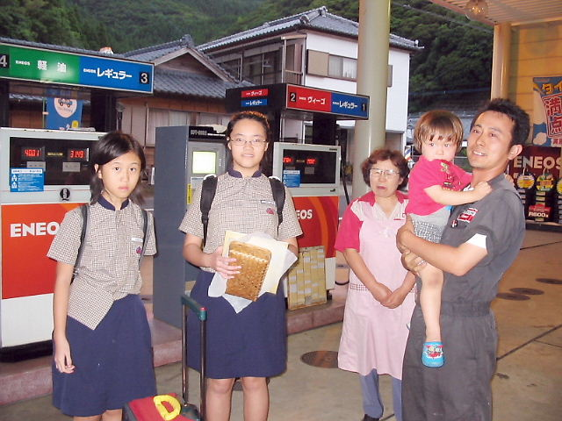
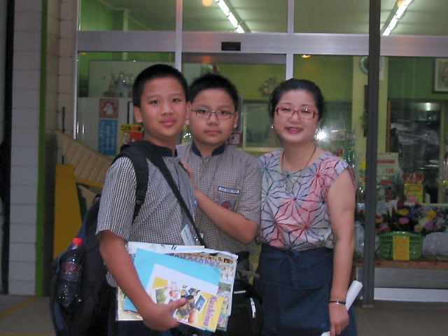
宮崎県シンガポール親善交流協会との連携によるシンガポールスタディミッション（シンガポール小学生受入事業）を６月１８日（金）から２０日（日）までの２泊３日、都井中学校、市木中学校の協力ならびに４家族のホストファミリーの皆さんの協力のもと受入事業を実施。
参加したシンガポールの小学生は男の子２名、女の子４名、教諭１名の計７名。ホームステイ期間中は、ホストファミリーとともに串間市内を見学し十分に串間が持つ自然の素晴らしさに堪能されたようです。
当初予定していたお別れパーティーは、台風の接近にとまない急遽中止となりホストファミリーはじめ小学生も非常に残念に思われたようです。

７月 国際交流員ジミー氏送別会（中村荘にて開催）
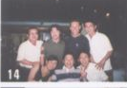
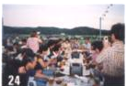
３年間串間市の国際交流員として幅広く活躍されたジミーさんの送別会を開催。
当日は多くの方々の参加があり、ジミーさんも大変喜んでいました。最後に、ジミーさんへの感謝の気持ちとして、オーストラリアでも使うことができる炊飯器をプレゼントしました。

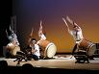
８月 新国際交流員ハーモニー氏歓迎会（いこいの里にて開催）
新しく串間市の国際交流員として赴任されたハーモニーさん（香港生まれのオーストラリア育ち）の歓迎会を開催。当日は「串間太鼓 神童」さんの演奏も行われ、ハーモニーさんも和太鼓に大変興味をもたれたようです。

宮崎県シンガポール親善少年少女使節団派遣事業
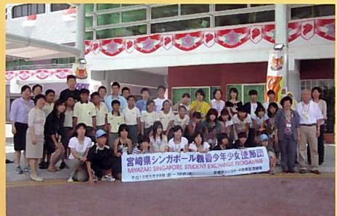
宮崎県シンガポール親善交流協会との連携によるシンガポール親善少年少女使節団派遣事業を８月２２日（日）から３０日（月）までの７泊９日の派遣事業を実施。
串間市からは当初は４名の中学生に１名の随行者の派遣を予定していましたが、福島中学校から２名、大束中学校から２名、市木中学校から１名の計５名の中学生のみの派遣となり、使節団全体では総勢３５名の派遣となりました。
一行はマレーシアに２泊、その後シンガポールに移動し小中学校の見学や小中学生との交流会を行い、ホームステイ後に帰国。帰国日、台風の接近にともない福岡にて宿泊し当初の予定より１日遅く３１日に串間に戻ってきました。

１１月 秋祭りにて国際交流協会ブース開設
オーストラリアに関した資料展示および香港生まれのハーモニーさんに因んで中華点心、中華菓子、中国茶などの飲食類の試食、試飲を実施しました。
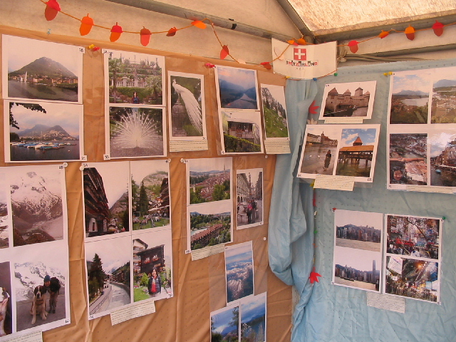
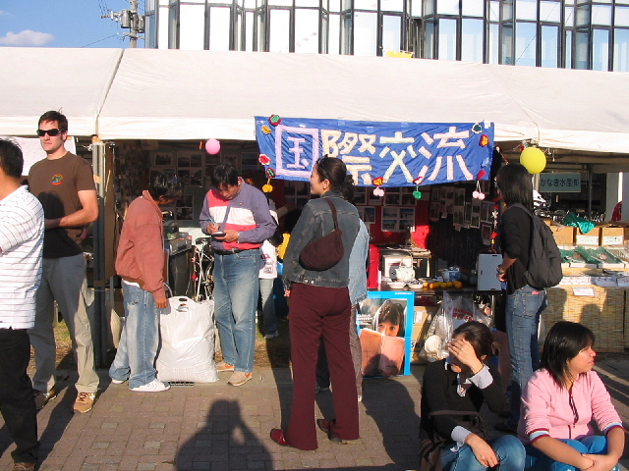
当日は日南市、南郷町の国際交流員の方がにも参加協力をいただき、昨年以上に多くの市民との交流か図ることが出来ました。

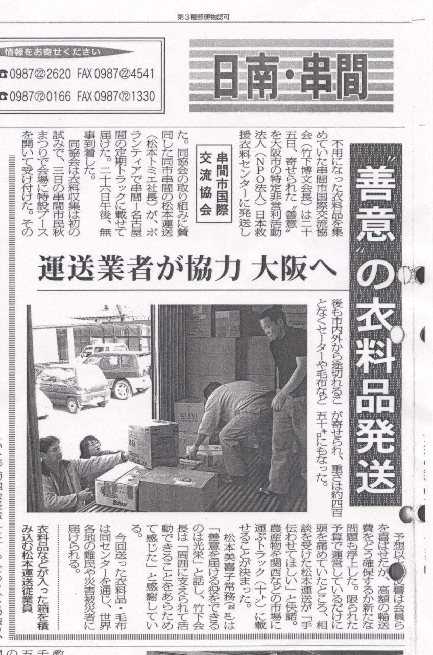
また、今回は世界各地の難民や避難民、被災者などを対象とした衣料品支援事業も同時に行い、秋祭り以降２週間の受付期間を設け、遠くは宮崎市、小林市からも救援衣料を送っていただき、最終的には約５００kgの衣料品を海外へ送ることが出来ました。

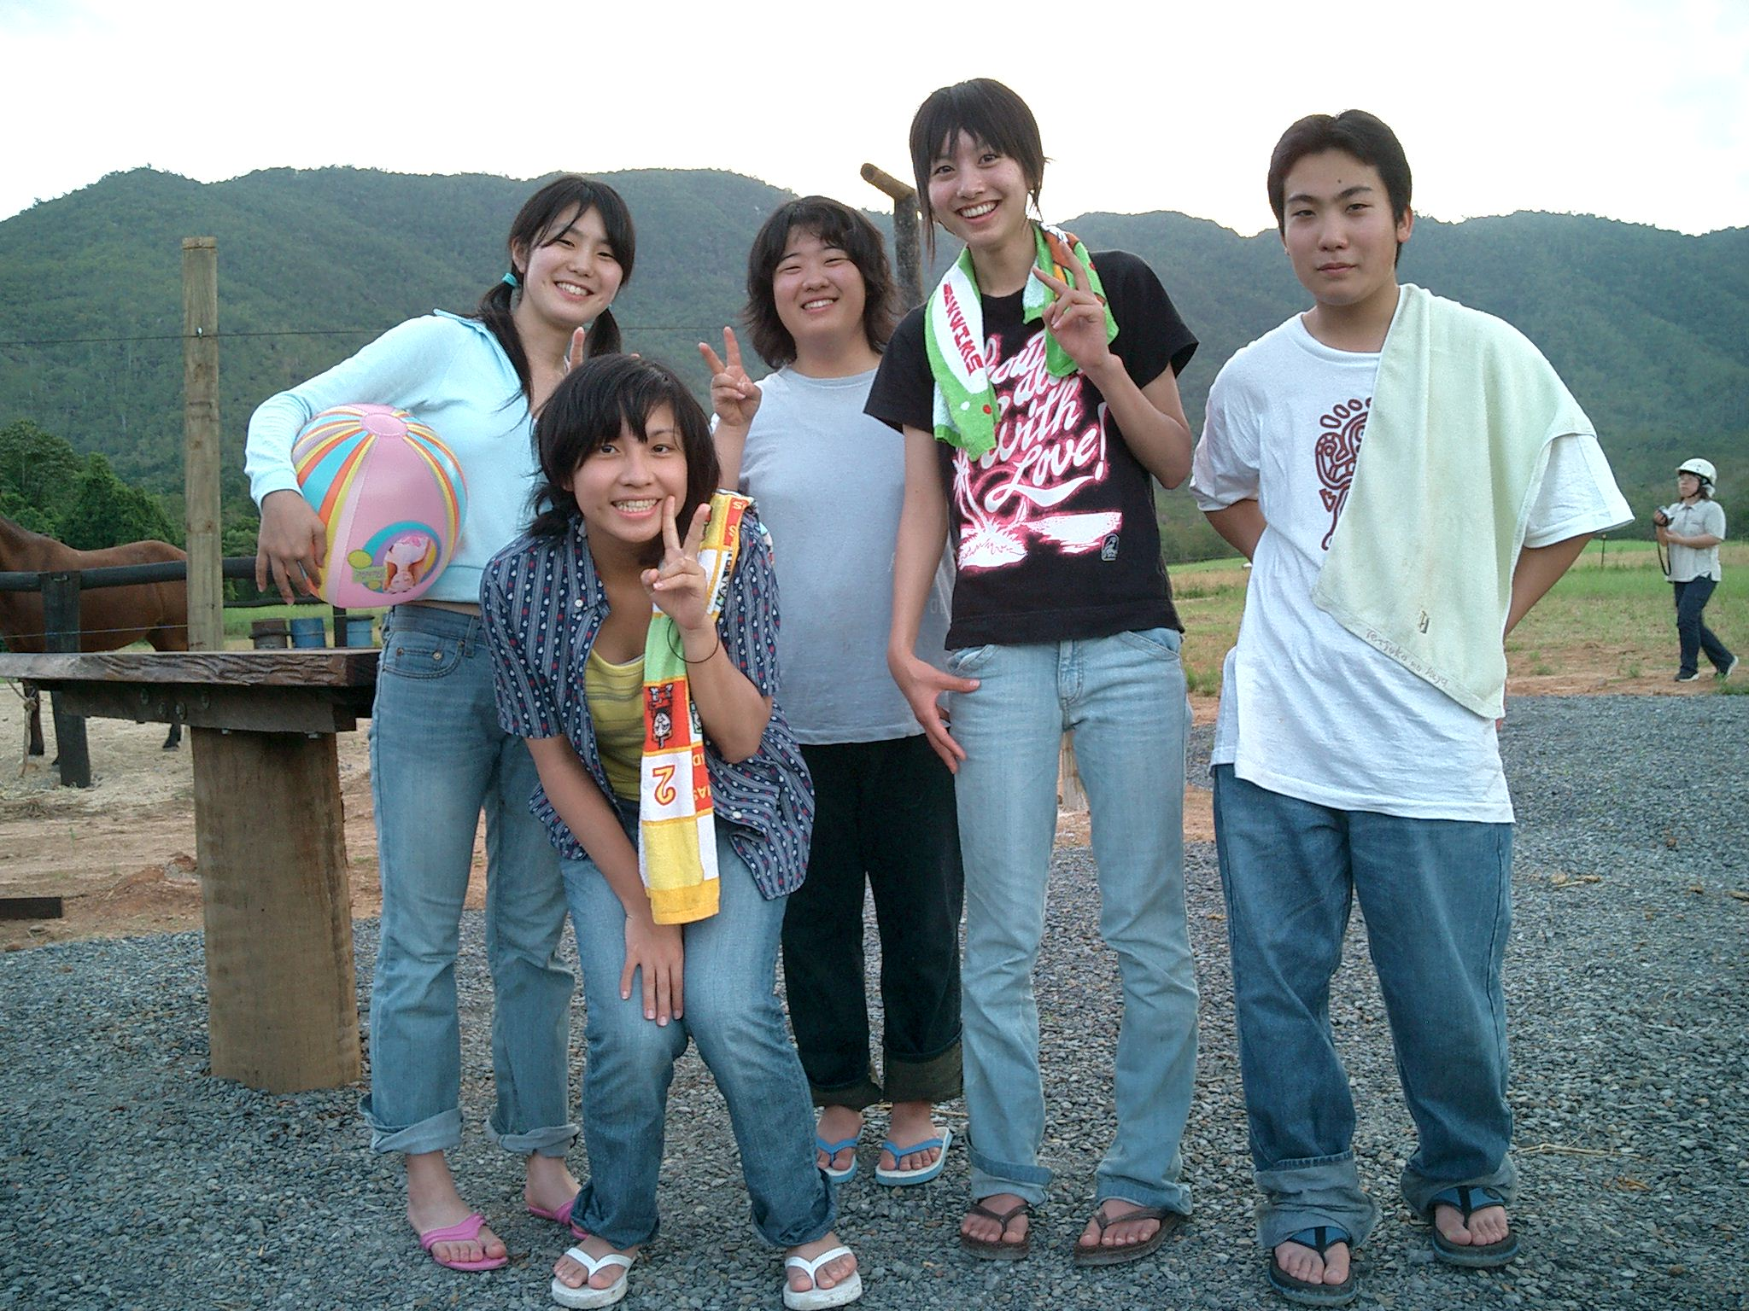
３月 オーストラリア派遣事業
今回は前国際交流員ジミーさんの協力を得て、３月２０日（日）から２９日（火）までの９泊１０日の日程で、随行者なしの高校生５名のみをオーストラリアケアンズに派遣。
今回はホームステイだけでなく、ファームステイにも参加。詳しくは報告会にて発表します。

